臺南市國教輔導團-綜合活動學習領域-分區諮詢-仁愛國小場次 分享重點107.03.07

◎重要網站分享

1.[**協力同行-走進12年國教課程綱要**](http://12cur.naer.edu.tw/category/post/386)

http://12cur.naer.edu.tw/category/post/386

2.**.CIRN-**[**國民中小學課程與教學資源整合平台**](https://cirn.moe.edu.tw/Facet/Home/index.aspx?HtmlName=Home&)

https://cirn.moe.edu.tw/Facet/Home/index.aspx?HtmlName=Home&

3.[**國教社群網**](http://teach.eje.edu.tw/)

http://teach.eje.edu.tw/

◎12年課綱總綱的三面

A自主行動 B溝通互動 C社會參與

◎12年課綱總綱的九項-總綱核心素養項目

A1身心素質與自我精進 A2系統思考與解決問題 A3規劃執行與創新應變

B1符號運用與溝通表達 B2科技資訊與媒體素養 B3藝術涵養與美感素養

C1道德實踐與公民意識 C2人際關係與團隊合作 C3多元文化與國際理解

◎12課綱綜合活動學習領域的主題軸

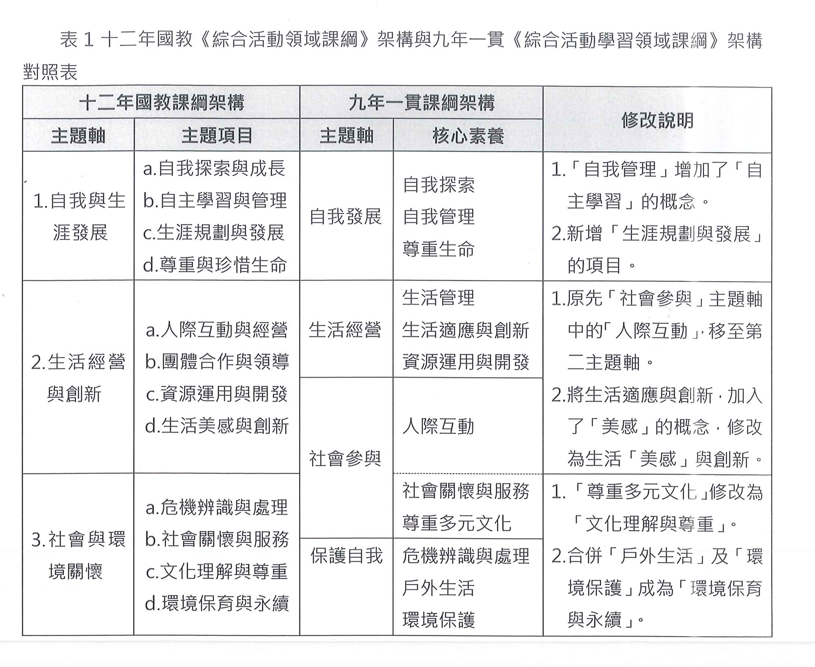

**2.教學單元案例**

|  |  |  |  |  |  |  |  |  |
| --- | --- | --- | --- | --- | --- | --- | --- | --- |
| **領域/科目** | | 綜合活動領域 | | **設計者** | | 吳儒興 曾文俊 | | |
| **實施年級** | | 六年級下學期 | | **總節數** | | 共 6 節 | | |
| **單元名稱** | | 十份happy輕旅行 | | | | | | |
| **設計依據** | | | | | | | | |
| **核心**  **素養** | **總綱**  **核心素養** | | 面向：c 社會參與  項目：c1道德實踐與公民意識 | | | | | |
| **領域核**  **心素養** | | 綜-E-C1  關懷生態環境與周遭人事物，體驗服務歷程與樂趣，  理解並遵守道德規範，培養公民意識。 | | | | | |
| **綜合 活動** | **主題軸** | | 3.社會與環境關懷 | | | | | |
| **主題項目** | | d.環境保育與永續 | | | | | |
| **學習 重點** | **學習表現** | | 3d-III-1 實踐環境友善行動，珍惜生態資源與環境。 | | | | | |
| **學習內容** | | Cd-III-3生態資源與環境保護行動的執行。  Cd-III-4珍惜生態資源與環境保護情懷的展現。 | | | | | |
| **議題 融入** | **實質內涵** | | 環境教育-環境倫理:  環 E1 參與戶外學習與自然體驗，覺知自然環境的美、平衡與完整性。 | | | | | |
| **所融入之**  **學習重點** | | 3d-III-1 實踐環境友善行動，珍惜生態資源與環境。 | | | | | |
| **與其他領域/**  **科目的連結** | | | | 健康與體育 | | | | |
| **教材來源** | | | | 自編 | | | | |
| **教學設備/資源** | | | |  | | | | |
| **學習目標** | | | | | | | | |
| 1.探索十份社區生態資源與環境 2.察覺十份社區的自然環境美、平衡、與完整性  3.分享與實踐對十份社區生態資源與環境保護的行動與行銷 | | | | | | | | |
| **教學活動設計** | | | | | | | | |
| **教學活動內容及實施方式** | | | | | | **時間** | | **學習評量** |
| **活動一:遇見十份的美好**  **1.透過兩段影片讓學生以五感(看到什麼.聽到什麼.感受到什麼…等)表達出自我看法。**  **2.學生小組討論並分享十份生態的豐富及美好。**  **(看到什麼?哪些生態?哪些景物?有怎樣的感覺?喜歡七**  **股生態的理由是什麼?…)**  **3.教師引導學生歸納。**  **活動二:十份happy輕旅行**  **1.全班依六上校本課程中的十份藏寶圖的景點，準備戶外教育的個人備品及檢查自行車。**  **2.依戶外教育的簡易地圖進行討論輕旅行的路線。**  **4.回教室後整理自己的紀錄並分享自己認為最棒的十份景點**  **景點一:神帝府**  **景點二:黑琵展示館及賞鳥亭**  **景點三:七股海堤**  **景點四:正王府**  **景點五:建功國小**  **5.教師引導學生歸納**  **老師再次幫學生引導並規畫當天輕旅行時的紀錄以便下堂課討論分享**  **活動三:我的私房旅行地圖** | | | | | | **1節**  **4節** | | **口語評量**  **實作評量**  **口語評量** |
| **3.全班依規劃的路線進行戶外教育探詢並做紀錄。**  **4.回教室後整理自己的紀錄並分享自己認為最棒的十份景點**  **景點一:神帝府**  **景點二:黑琵展示館及賞鳥亭**  **景點三:七股海堤**  **景點四:正王府**  **景點五:建功國小**  **5.教師引導學生歸納**  **老師再次幫學生引導並規畫當天輕旅行時的紀錄，以便下 堂課討論分享。**  **活動三:我的私房旅行地圖**   1. **學生小組討論並分享前一次十份happy輕旅行時的景點記**   **錄看到什麼? 哪些是最特別的?有怎樣的感覺?**  **自己最喜歡景點是哪裡?為什麼?…**  **2.教師引導學生歸納**  **3.劃出屬於十份happy的輕旅行路線(以六年級上學期十份黑**  **琵藏寶圖為基礎，透過此次的體驗與實踐後再行修改為自**  **己的私房景點)。** | | | | | | **1節** | | **實作評量**  **實作評量**  **口語評量**  **實作評量** |
| **教學省思:**  **◎單車戶外教育的單車狀況很多，許多常識需要事前說明。**  **檢討與修正**  **多規劃一堂單車課程，同時也要叮嚀學生行前檢查單車以及交通安全教育宣導雖然整個課程實施起來有點累，但看到孩子給予的回饋就知道這樣的課程是能真正幫助孩子瞭解自己家鄉環境的互動學習！** | | | | | | | | |
| **參考資料:** | | | | | | | | |
| **附錄:輔助影片**  **1.飛越七股-台灣極西點-** <https://www.youtube.com/watch?v=SD7HMsfbLuA>  2.七股十份里- https://www.youtube.com/watch?v=k0ij3S9sjvE | | | | | | | | |